Государственное бюджетное профессиональное образовательное учреждение
Самарской области
«Тольяттинский социально-экономический колледж»

ОТЧЕТ ПО ПРОИЗВОДСТВЕННОЙ ПРАКТИКЕ

производственная практика
^{(наименование этапа практики)}
по профессиональному модулю |  |  |  |  |  |  |  | ПМ.02
 |  |  |  | (код и наименование профессионального модуля)
ПМ.02 Осуществление интеграции программных модулей
реализуемого в рамках ОПОП СПО по специальности

09.02.07 Информационные системы и программирование
(код и наименование профессии / специальности)
курс | 2 |  |  |  |  |  |  | учебная группа | ИСП-21
студента (ки) |  | Полейчук Александр Васильевич
 |  | ^{(фамилия, имя, отчество)}
Руководитель практики от колледжа |  |  |  |  | Суханцев Вадим Андреевич
 |  |  |  |  | (фамилия, имя, отчество, должность)
преподаватель
Руководитель практики от организации |  |  |  |  |  | Токарев Дмитрий Владимирович
 |  |  |  |  |  |  | (фамилия, имя, отчество, должность)
Заместитель директора

2021-2022 учебный год
СОДЕРЖАНИЕ ОТЧЕТА
- Виды работ производственной практики
- Отчет о выполнении заданий производственной практики
- Приложения
- Дневник по практике

ВИДЫ РАБОТ ПРОИЗВОДСТВЕННОЙ ПРАКТИКИ
ПМ 02 Осуществление интеграции программных модулей
№ | Виды работ | Образовательные результаты  (умения, практический опыт, ПК, ОК) | Отметка о  выполнении
 | Проведение предпроектных исследований | Модели процесса разработки программного обеспечения
 | Проектирование архитектуры программного средства. Построение диаграмм UML | Основные принципы процесса разработки программного обеспечения
 | Использование программных средств для разработки программного обеспечения | Основные подходы к интегрированию программных модулей
 | Работа в системе контроля версий. | Основы верификации и аттестации программного обеспечения
 | Интегрирование программных модулей | Использование выбранной системы контроля версий
 | Отладка и тестирование продукта | Использовать методы для получения кода с заданной функциональностью и степенью качества.

Руководитель практики от колледжа Суханцев В. А. ________________

ОТЧЕТ О ВЫПОЛНЕНИИ ЗАДАНИЙ ПРАКТИКИ
ПРОИЗВОДСТВЕННОЙ ПРАКТИКИ

Я, Полейчук Александр, студент группы ИСП-21 проходил практику в “Центре опережающей профессиональной подготовки Самарской области”.
В ходе практики была изучена организационная структура предприятия (ПРИЛОЖЕНИЕ А), что позволило мне лучше понять, что из себя представляет профессия на которую я учусь.
Результатом работы явилось , что полученный опыт будет в дальнейшем способствовать более продуктивному освоению специальных дисциплин и улучшению моих навыков.
Вывод: Пройденная практика помогла приобрести мне кучу полезных компетенций. Со своими одногруппниками мы работали в коллективе. В процессе прохождения практики я ознакомился с деятельностью государственной а также я получил основную информацию о деятельности данной компании.
За время прохождения данной производственной практики я улучшил знания специальных компьютерных программ, таких, как C# и SQL Server 19, понял структуру внутренней организации компании и её деятельности
Проанализировав свою деятельность в компании «ЦОПП», Я пришёл к выводу, что рабочий процесс организован рационально, условия и средства труда находятся на высоком уровне, что обеспечивает успешное выполнение.

ОТЗЫВ

на студента(ку) | Полейчук Александр Васильевич
 | ^{(фамилия имя отчество)}

«17» мая 2022г.

Студент_____________________Полейчук Александр Васильевич__________________
^{(фамилия, имя, отчество)}
в период производственной практики на (в) __________________________________________
________________________________________________________________________________
(наименование предприятия (организации))
с «20» апреля 2022 г. по 17 мая 2022 г. выполнил (а) следующие виды работ:
________________________________________________________________________________
(перечень работы и рабочих мест)
________________________________________________________________________________
________________________________________________________________________________
________________________________________________________________________________
________________________________________________________________________________

Качество выполнения работ _______________________________________________________.
________________________________________________________________________________

Студент ________________________Полейчук Александр Васильевич ________________
^{(фамилия, имя, отчество)}
показал (а) _________________ профессиональную подготовку.
^{(оценка)}

Руководитель практики
от предприятия / организации:
МП
ХАРАКТЕРИСТИКА

на студента(ку) | Полейчук Александр Васильевич
 | ^{(фамилия имя отчество)}
«_21_» 06 2022 г.

Студент____________________ Полейчук Александр Васильевич ____________
^{(фамилия, имя, отчество)}
в период производственной практики на (в) ______________________________
Центр опережающей профессиональной подготовки Самарской области (наименование предприятия (организации))
с «08» _06__ 2022 г. по «21» 06 2022 г.
выполнил (а) следующие виды работ:
Оценка качества выполнения работ
№ | Виды работ | Оценка
1 | Анализ предметной области.
2 | Разработка и оформление технического задания
3 | Построение архитектуры программного средства
4 | Построение диаграмм UML
5 | Разработка кода программного обеспечения на основе готовой спецификации
6 | Разработка функционального пользовательского интерфейса
7 | Настройка работы системы контроля версий (типов импортируемых файлов, путей, фильтров и др. параметров импорта в репозиторий)
8 | Осуществить выгрузку кода программного продукта, используя выбранную систему контроля версий
9 | Разработка и применение тестовых сценариев
10 | Провести тестирование интерфейса
11 | Описание методов для получения кода с заданной функциональностью и степенью качества

Оценка освоения ОК.
Формулировка ОК | Оценка
ОК 1. Выбирать способы решения задач профессиональной деятельности, применительно к различным контекстам.
ОК 2. Осуществлять поиск, анализ и интерпретацию информации, необходимой для выполнения задач профессиональной деятельности.
ОК 3. Планировать и реализовывать собственное профессиональное и личностное развитие..
ОК 4. Планировать и реализовывать собственное профессиональное и личностное развитие.
ОК 5. Планировать и реализовывать собственное профессиональное и личностное развитие..
ОК 6. Проявлять гражданско-патриотическую позицию, демонстрировать осознанное поведение на основе традиционных общечеловеческих ценностей
ОК 7. Содействовать сохранению окружающей среды, ресурсосбережению, эффективно действовать в чрезвычайных ситуациях.
ОК 8. Использовать средства физической культуры для сохранения и укрепления здоровья в процессе профессиональной деятельности и поддержания необходимого уровня физической подготовленности.
ОК 9. Использовать информационные технологии в профессиональной деятельности.
ОК 10. Пользоваться профессиональной документацией на государственном и иностранном языке
ОК 11. Планировать предпринимательскую деятельность в профессиональной сфере

Студент ____________Полейчук Александр Васильевич______________
^{(фамилия, имя, отчество)}
показал (а) _________________ профессиональную подготовку.
^{(оценка)}

Руководитель практики
от предприятия / организации:
МП
МП |  | ^{(подпись)} |  | ^{(расшифровка подписи)}
Руководитель практики
от колледжа:
МП
МП |  | ^{(подпись)} |  | ^{(расшифровка подписи)}

аттестационный лист
Учебная практика
^{(наименование этапа практики)}
Студент (ка) | Полейчук Александр Васильевич
 | ^{(фамилия, имя, отчество)}
успешно прошел(ла) производственную практику на базе
Центр опережающей профессиональной подготовки Самарской области
(наименование предприятия / организации, юридический адрес)
по профессиональному модулю |  | ПМ.02
 |  | (код и наименование профессионального модуля)
Осуществление интеграции программных модулей
реализуемого в рамках ОПОП СПО по специальности
09.02.07 Информационные системы и программирование
(код и наименование профессии / специальности)
 |  |  | в объеме | 72 | часов
с «__» ______ 20__ г. по «__» ______ 20__ г.

Виды и качество выполнения работ
Код и наименование компетенций | Виды работ, выполненных студентом во время практики  (согласно программе практики) | Качество выполнения работ в соответствии с технологией и (или) требованиями предприятия / организации
ПК 2.1. Разрабатывать требования к программным модулям на основе анализа проектной и технической документации на предмет взаимодействия компонент. | Проведение предпроектных исследований  Проектирование архитектуры программного средства. Построение диаграмм UML | Выполнения в соответствии с технологией и (или) требованиями предприятия / организации
ПК 2.2. Выполнять интеграцию модулей в программное обеспечение. | Работа в системе контроля версий.  Интегрирование программных модулей
ПК 2.3. Выполнять отладку программного модуля с использованием специализированных программных средств. | Работа в системе контроля версий.  Использование программных средств для разработки программного обеспечения
ПК 2.4. Осуществлять разработку тестовых наборов и тестовых сценариев для программного обеспечения. | Отладка и тестирование продукта
ПК 2.5. Производить инспектирование компонент программного обеспечения на предмет соответствия стандартам кодирования. | Работа в системе контроля версий.  Использование программных средств для разработки программного обеспечения

Руководитель практики
от предприятия / организации:
МП
МП |  | ^{(подпись)} |  | ^{(расшифровка подписи)}
Руководитель практики
от колледжа:
МП
МП |  | ^{(подпись)} |  | ^{(расшифровка подписи)}
Государственное бюджетное профессиональное образовательное учреждение
Самарской области
«Тольяттинский социально-экономический колледж»

ДНЕВНИК ПРОИЗВОДСТВЕННОЙ ПРАКТИКИ

Производственная практика
^{(наименование этапа практики)}
по профессиональному модулю |  |  |  | ПМ.02
 |  |  |  | (код и наименование профессионального модуля)
Осуществление интеграции программных модулей
реализуемого в рамках ОПОП СПО по специальности
09.02.07 Информационные системы и программирование
(код и наименование профессии / специальности)
курс | 2 |  |  | учебная группа |  | ИСП-21
студента (ки) |  | Полейчук Александр Васильевич
 |  | ^{(фамилия, имя, отчество)}
Руководитель практики от колледжа |  |  |  | Суханцев Вадим Андреевич
 |  |  |  | (фамилия, имя, отчество, должность)
преподаватель
Руководитель практики от организации |  |  |  |  | Токарев Дмитрий Владимирович
 |  |  |  |  | (фамилия, имя, отчество, должность)
Заместитель директора

2021 - 2022 учебный год
- Общие сведения
Производственная практика (по профилю специальности) по профессиональному модулю ПМ.02 Осуществление интеграции программных модулей
Сроки прохождения практики: с «_08_» 06 2022 г. по «_21_» __06___ 2022г.
Продолжительность практики: 72 часа.
Руководитель практики
от колледжа:
Руководитель практики  от колледжа: | ^{(подпись)} |  | ^{(расшифровка подписи)}

- ОТМеТКА о прохождении практики

Наименование предприятия / организации – места прохождения практики: ________________________________________________________________________________________________________________________________________
Дата прибытия на предприятие / организацию «_08» __06___ 2022 г.
Дата выбытия с предприятия / организации «_21_» ___06__ 2022 г.
За время прохождения практики студент работал в следующих подразделениях предприятия / организации: ___________________________________________
____________________________________________________________________
Руководитель практики
от предприятия / организации:
МП
МП |  | ^{(подпись)} |  | ^{(расшифровка подписи)}
- Карточка инструктажа*
по ознакомлению с требованиями охраны труда, техники безопасности,
пожарной безопасности и правилами внутреннего трудового распорядка
Инструктаж на рабочем месте проведен «_08_» _06_ 2022 г.
^{(должность)} |  | ^{(подпись)} |  | ^{(расшифровка подписи)}
Инструктаж получил(а) и усвоил(а) «_08_» _06 _2022 г.
 |  |  |  |  | ^{(подпись)}

- Содержание выполняемой работы
Дата | Содержание выполненной работы | Кол-во часов | Отметка руководителя от организации
Дата | Содержание выполненной работы | Кол-во часов | Оценка | Подпись
1 | 2 | 3 | 4 | 5
 | Организационное собрание. Инструктаж по технике безопасности и противопожарным мероприятиям в организации | 2
 | Анализ предметной области. | 2
 | Разработка и оформление технического задания | 2
 | Разработка и оформление технического задания | 2
 | Построение архитектуры программного средства | 4
 | Построение диаграмм UML | 6
 | Разработка кода программного обеспечения на основе готовой спецификации | 6
 | Разработка кода программного обеспечения на основе готовой спецификации | 6
 | Разработка кода программного обеспечения на основе готовой спецификации | 6
 | Разработка функционального пользовательского интерфейса | 18
 | Настройка работы системы контроля версий (типов импортируемых файлов, путей, фильтров и др. параметров импорта в репозиторий) | 4
 | Осуществить выгрузку кода программного продукта, используя выбранную систему контроля версий | 2
 | Разработка и применение тестовых сценариев | 4
 | Провести тестирование интерфейса | 4
 | Описание методов для получения кода с заданной функциональностью и степенью качества | 4
 | Анализ предметной области. | 2
 | Разработка и оформление технического задания | 4
 | Построение архитектуры программного средства | 4
 | Дифференцированный зачет | 2

ПРИЛОЖЕНИЕ А
АНАЛИЗ ПРЕДМЕТНОЙ ОБЛАСТИ
В анализе предприятия мною были выявлены следующие характерные черты организации “ЦОПП”: - компания крепко связана с IT-сферой, государством и государственной поддержкой, занимается социально-экономическим развитием субъектов Российской Федерации, осуществляет подготовку кадров для реализации потребностей экономики региона, обеспечивает регион кадрами современной формации, формирует в регионе качественный человеческий капитал.

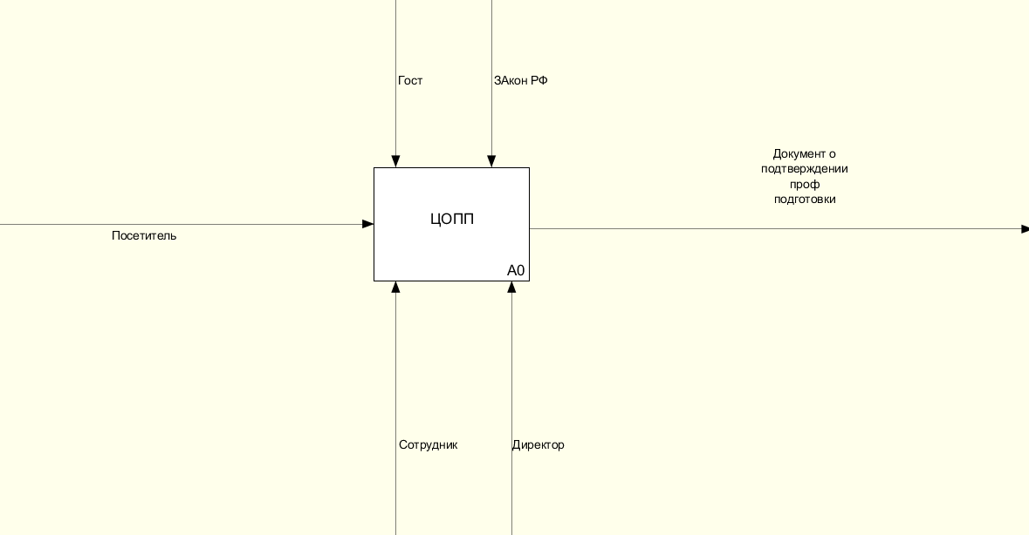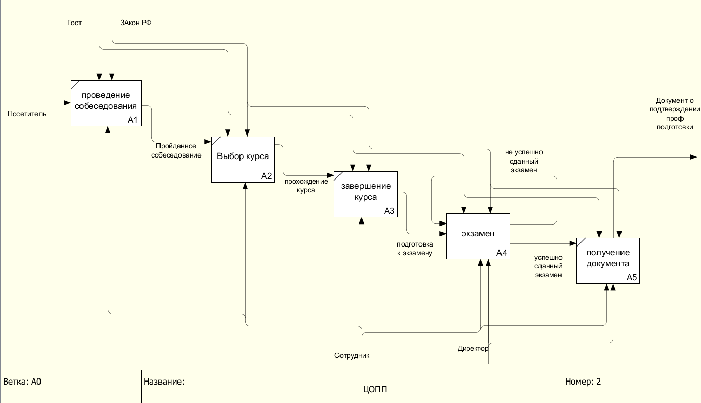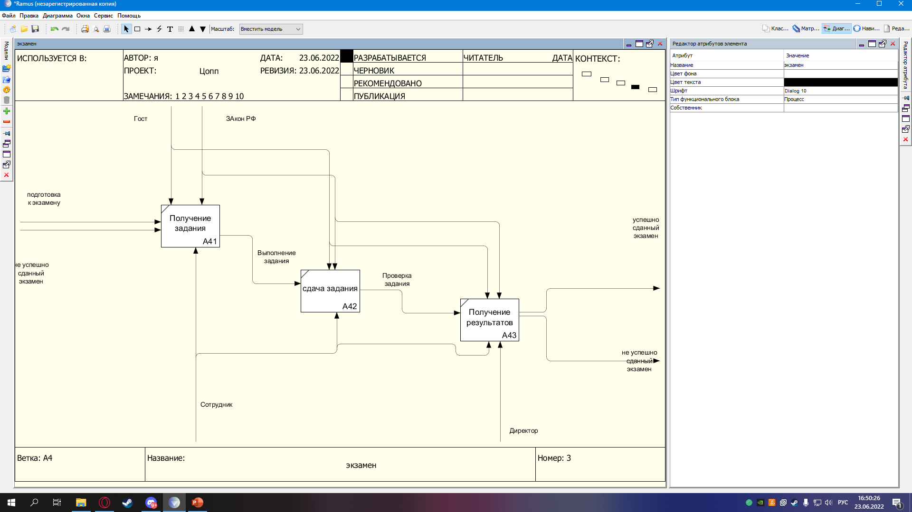
ПРИЛОЖЕНИЕ Б
ПОСТРОЕНИЕ АРХИТЕКТУРЫ ПРОГРАММНОГО СРЕДСТВА

Архитектура программного обеспечения – описание структуры программной системы, включающее программные компоненты, их свойства и отношения между ними.
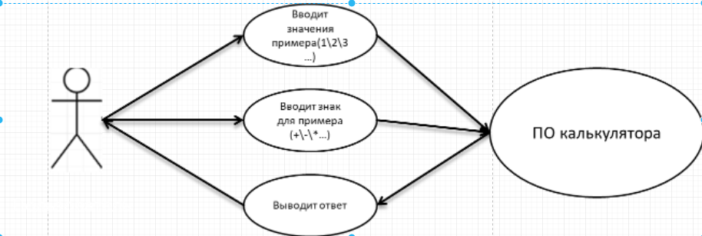
Система калькулятора
Диаграмма прецендентов

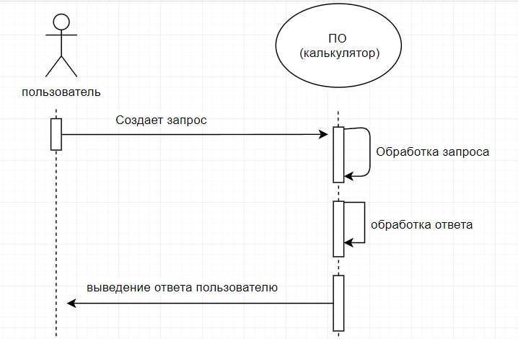
Система калькулятора

Диаграмма последовательности

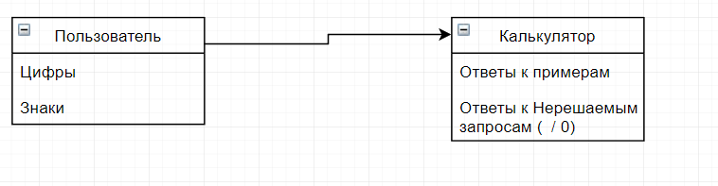
Диаграмма классов
ПРИЛОЖЕНИЕ В
РАЗРАБОТКА ПРОГРАММНОГО ОБЕСПЕЧЕНИЯ

При нажатии на цифровые кнопки, в TextBox появлялась соответствующая цифра.
Для этого дважды нажатием ЛКМ на кнопку «0» и в открывшемся коде пишем:
private void button17_Click (object sender, EventArgs e)
{
textBox1.Text = textBox1.Text + 0;
}
Проделываем те же действия только с остальными кнопками.
Таким же образом кликаем дважды на кнопку «.» в форме. Она будет использоваться для создания десятичной дроби.
Кнопки нажимаются, в TextBox отображаются нажатые цифры. Теперь учим программу производить с ними какие-либо операции. Для начала мы создали в самом начале программы несколько переменных, которые нам для этого понадобятся:
float a, b;
int count;
bool znak = true;
Первым двум переменным будут присваиваться значения, набранные пользователем в калькуляторе. В последствии с ними будут производиться нужные математические операции. Тип float — это тип с плавающей точкой, позволяющий работать с десятичными дробями, что нам, безусловно, нужно при наличии кнопки «.».
Благодаря второй переменной мы будем давать программе указания, какую именно операцию производить с переменными, описанными выше. Здесь нам не нужна дробь, поэтому пишем целочисленным типом int.
Последняя переменная znak нам понадобится для того, чтобы менять знаки у введённых чисел. Тип bool может иметь два значения — ture и false. Мы представим, что если znak имеет значение true в программе, то это означает, что у числа знак +, если false — число отрицательное и перед собой имеет знак ---. Изначально в калькуляторе вбиваются положительные числа, поэтому мы сразу присвоили переменной значение true.
Далее мы дважды нажимаем на кнопку «+», обозначающую сложение, на форме и пишем следующий код:
private void button4_Click (object sender, EventArgs e)
{
a = float.Parse(textBox1.Text);
textBox1.Clear();
count = 1;
label1.Text = a.ToString() + "+";
znak = true;
}
В строке 3 мы присвоили первой переменной “a” то, что будет написано в TextBox (а именно число, которое введёт пользователь перед тем, как нажать кнопку «+»).
Затем TextBox очищается, число, введённое пользователем, в нём пропадает (но остаётся в переменной “a”)
Переменной count присваивается число 1, которая потом укажет программе, что именно операцию сложения надо будет произвести с числами.
Затем в Label записывается число из переменной a (то самое, которое изначально ввёл пользователь) и знак плюса.
Выглядеть в форме это будет так, как описано ниже.
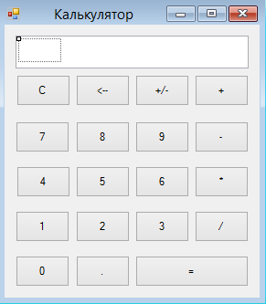
Рисунок 2 - Калькулятор

Пользователь вводит какое-либо число:
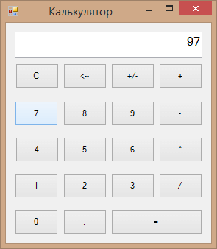
Рисунок 2.1 - Калькулятор

Затем нажимает на кнопку «+» и после этого видит:
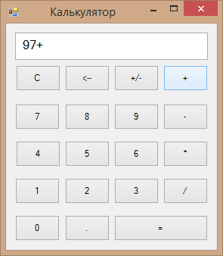
Рисунок 2.2 – Калькулятор

Мы присваиваем переменной znak значение true, хотя выше, в начале кода, мы и так присваивали это же значение. Подробнее данную переменную мы опишем ниже, но смысл в том, что мы присваиваем значение true, когда хотим сделать введённое число отрицательным, если оно положительно, а значение false, когда хотим сделать число положительным, если оно отрицательное. Изначально у нас вводятся положительные числа, сначала первое, потом второе. И если первое число мы сделаем отрицательным, то значение у znak перейдёт в false и тогда получится, что второе слагаемое как бы отрицательное (на практике, просто чтобы поставить перед ним минус, придётся нажать дважды на соответствующую кнопку, чтобы с false значение перешло в true, а затем обратно с true в false, и появился знак минуса).

Подобным образом заполняем код для кнопок «-«, «*» и «/»:
16  17  18  19  20  21  22  23  24  25  26 | private void button8_Click(object sender, EventArgs e)  {  a = float.Parse(textBox1.Text);  textBox1.Clear();  count = 2;  label1.Text = a.ToString() + "-";  znak = true;  }  private void button12_Click(object sender, EventArgs e)  {  a = float.Parse(textBox1.Text);  textBox1.Clear();  count = 3;  label1.Text = a.ToString() + "*";  znak = true;  }  private void button16_Click(object sender, EventArgs e)  {  a = float.Parse(textBox1.Text);  textBox1.Clear();  count = 4;  label1.Text = a.ToString() + "/";  znak = true;  }
Разница лишь в значении переменной count и в том, какой знак добавляется в Label’e.
Далее нам понадобится создать функцию, которая будет применять нужные нам математические операции к числам. Назовём её calculate. Но перед этим мы кликнем дважды на кнопку «=» на форме и в коде к ней мы запишем:
1  2  3  4  5 | private void button19_Click(object sender, EventArgs e)  {  calculate();  label1.Text = "";  }
То есть, при нажатии пользователем на кнопку «=», как раз выполнится наша функция подсчёта calculate, и, заодно, очистится Label, так как результат мы в будущем коде выведем в TextBox.
Теперь-таки создаём нашу функцию calculate и пишем следующий код:
private void calculate()
{
switch(count)
{
case 1:
b = a + float.Parse(textBox1.Text);
textBox1.Text = b.ToString();
break;
case 2:
b = a - float.Parse(textBox1.Text);
textBox1.Text = b.ToString();
break;
case 3:
b = a * float.Parse(textBox1.Text);
textBox1.Text = b.ToString();
break;
case 4:
b = a / float.Parse(textBox1.Text);
textBox1.Text = b.ToString();
break;

default:
break;
}

}
Здесь мы используем конструкцию switch-case.
Switch — это оператор управления. Он может включать в себя несколько case’ов. Case — метки, от значения которых зависит, какие операции будут происходить.
Строка switch(count) означает, что именно от значения count будет зависеть, какое действие будет происходить в коде switch’a.
Итак, если count=1 (в коде case 1:), то произойдёт следующее:
После того, как пользователь нажал «+», он, естественно, должен ввести второе слагаемое, что он и делает по стандартному сценарию, а затем нажать кнопку «=» (и в ней, как мы помним, как раз выполнится наша функция).
Как только кнопка «=» будет нажата, программа сложит число из переменной a с тем вторым слагаемым, которое записал пользователь в TextBox, и запишет результат в переменную b (строка 6 кода функции). В строке 7 программа выведет в TextBox результат сложения — переменную b.
Оператор break (строка 8) завершает исполнение кода switch при выполнении кода метки case 1, так как больше нам в нём делать нечего.
Точно так же строится алгоритм при case 2, case 3 и case 4 с той разницей, что в них происходит не сложение, а вычитание, умножение и деление соответственно.
Оператор default срабатывает, если вдруг что-то пойдёт не по плану и count примет какое-либо иное значение, не описанное в switch. Тогда срабатывает лишь оператор break.
Львиная доля программы готова. Нам надо лишь написать код для трёх оставшихся нетронутыми до этого время кнопок.
Дважды жмём в форме на кнопку «С». Она будет очищать все записи из TextBox’a и Label’a.
Код у неё элементарный:
private void button3_Click(object sender, EventArgs e)
{
textBox1.Text = "";
label1.Text = "";
}
На очереди у нас кнопка «<—«. Она будет удалять последнюю цифру записанного в TextBox’e числа. Код:
private void button2_Click(object sender, EventArgs e)
{
int lenght = textBox1.Text.Length - 1;
string text = textBox1.Text;
textBox1.Clear();
for (int i = 0; i < lenght; i++)
{
textBox1.Text = textBox1.Text + text[i];
}
}
Мы вводим новую переменную lenght целочисленного типа и записываем в неё количество символов в TextBox’e минус один символ.
Также мы вводим новую переменную text, в которую полностью заносим текст из TextBox’а. Затем мы очищаем TextBox и вводим цикл for, через который записываем в TextBox строку text, но уже на символ короче.
Например, в TextBox’e записано число 504523
При нажатии на кнопку «<—« в переменную lenght записывается число 5 (6 цифр — 1), в переменную text записывается строка «504523», TextBox очищается, а затем в него по одному записываются символы из text, но в этот раз их будет не 6, а 5, то есть в TextBox’e появится число 50452.
У нас остаётся последняя кнопка, которая отвечает за знак первого слагаемого. Переходим к её коду. Тут мы будет работать с переменной znak, которую описывали выше. Код выглядит вот так:
private void button1_Click(object sender, EventArgs e)
{
if(znak==true)
{
textBox1.Text = "-" + textBox1.Text;
znak = false;
}
else if (znak==false)
{
textBox1.Text=textBox1.Text. Replace ("-", "");
znak = true;
}
Изначально, как мы помним, у переменной znak стоит значение true. Если мы нажмём на кнопку первый раз, то в TextBox’e перед числом появится знак «-«, а переменной znak будет присвоено значение false.
Если второй раз нажать на данную кнопку, то, так как znak у нас false, произойдёт второе условие. Здесь используется метод Replace, который заменяет какой-либо кусок строки на другой. В скобках после метода вначале пишется, что будет заменено в строке, а после запятой, то, на что заменять. В данном случае мы заменяем в TextBox’e минус на пустое значение.
Вот и всё, наш калькулятор Windows Forms готов! Можно его тестировать!

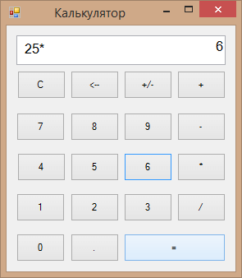
Рисунок 2.3 - Калькулятор

ПРИЛОЖЕНИЕ Г
НАСТРОЙКА РАБОТЫ СИСТЕМЫ КОНТРОЛЯ ВЕРСИЙ
Перед работой в GitHub нам необходимо на нём зарегистрироваться, регистрация проходит в два этапа и не вызывает каких-либо проблем. Устанавливаем систему GitBash на рабочую операционную систему, открываем рабочую консоль и производим авторизацию в ней.
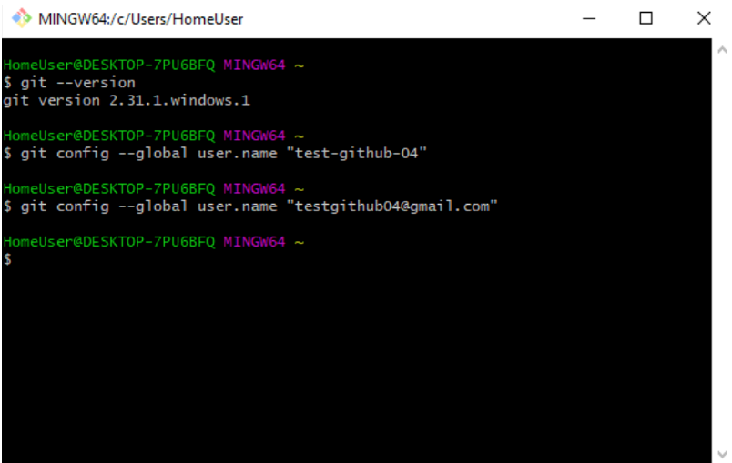
Рисунок 3 – Авторизация в GitBash
Проверяем правильно ли авторизовались в консоле при помощи команды “git config –list”
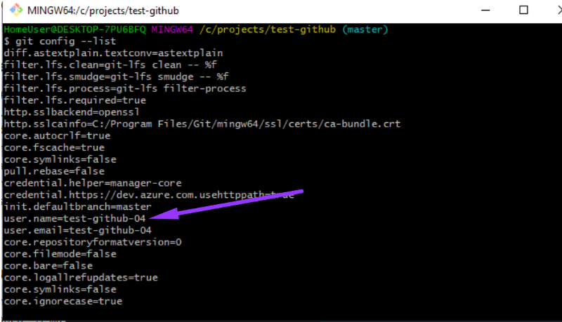
Рисунок 3.1 – Авторизация в GitBash

Для загрузки нашего проекта в репозиторий заходим на сайт GitHub, жмём по аватару и переходим по вкладке “Your Profile”
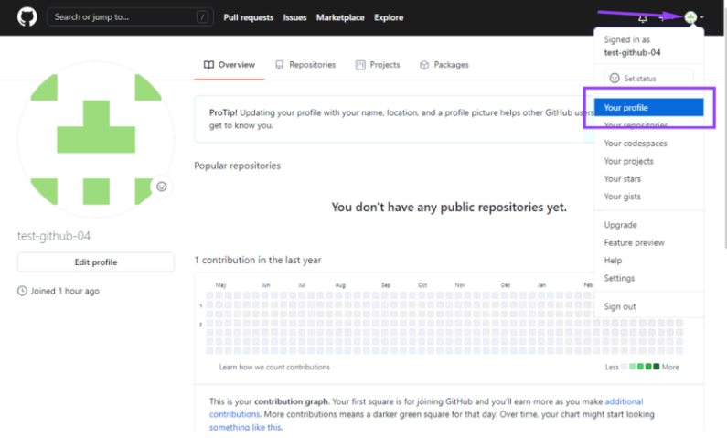
Рисунок 3.2 – Загрузка проекта в репозиторий

Заходим во вкладку “Repositories” и жмём на зелёную кнопку “New”

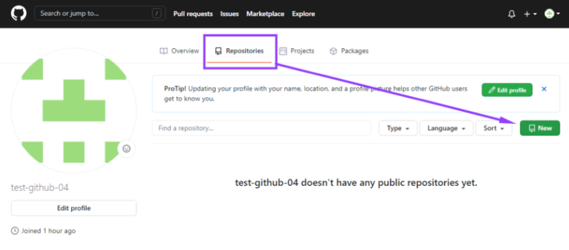
Рисунок 3.3 – Загрузка проекта в репозиторий

Задаём имя репозитория, делаем его публичным и нажимаем на кнопку “Create repository”
Теперь в терминале через команду “cd” ищем папку, которую необходимо вставить в репозиторий, следом пишем “echo “# nash-repoz” >> README.md”, для инициализации проекта пишем команду “git init”, далее пишем git add и таким образом заливаем все файлы в онлайн репозиторий GitHub.

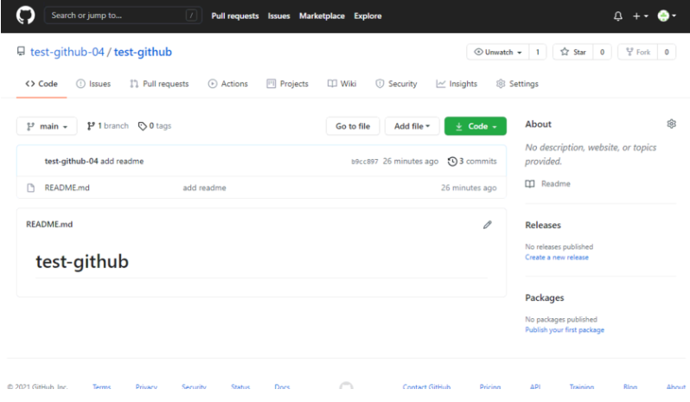
Рисунок 4 – Опубликованный проект в репозиторий

ПРИЛОЖЕНИЕ Д
ТЕСТИРОВАНИЕ ИНФОРМАЦИОННОЙ СИСТЕМЫ
Модульные тесты используют только разработчики, они никогда не поставляются вместе с приложением конечному пользователю.
Причём модульные тесты пишутся для тестирования какого-либо модуля. В данном случае - калькулятора, а не всего приложения.
Протестировать код, помещённый в метод Main не получается, поэтому выделил отдельный модуль Logic. Его нужно переименовать в "калькулятор":
public class Calculator
{
public double Add(double a, double b)
{
return a + b;
}
public double Subtract(double a, double b)
{
return a - b;
}
public double Multiply(double a, double b)
{
return a * b;
}
public double Divide(double a, double b)
{
return a / b;
}
public double SquareRoot(double d)
{
return Math.Sqrt(d);
}
}
Теперь сделаем юнит-тесты для этого модуля-калькулятора. Они должны быть в отдельной сборке (проекте).
Чтобы класс калькулятора был виден в тестах, нужно к проекту тестов добавить ссылку на сборку (Add Reference) с классом Calculator.
[TestFixture]
public class CalculatorTests
{
[TestCase(5, 7, 12)]
[TestCase(1, 2.5, 3.5)]
[TestCase(100, -1, 99)]
[TestCase(10, -100, -90)]
public void Add_Numbers_ReturnsSum(double a, double b, double expected)
{
// Arrange
var calc = new Calculator();

// Act
var actual = calc.Add(a, b);

// Assert
Assert.AreEqual(expected, actual);
}
[TestCase(8, 5, 3)]
[TestCase(9, 12, -3)]
[TestCase(25, 20, 5)]
[TestCase(10, 2, 8)]
public void Subtract_Numbers_ReturnsDifference(double a, double b, double expected)
{
var calc = new Calculator();

double actual = calc.Subtract(a, b);

Assert.AreEqual(expected, actual);
}
[TestCase(2, 5, 10)]
[TestCase(5, 3, 15)]
[TestCase(12, 10, 120)]
[TestCase(10, 3, 30)]
public void Multiply_Numbers_ReturnsProduct(double a, double b, double expected)
{
var calc = new Calculator();

var actual = calc.Multiply(a, b);

Assert.AreEqual(expected, actual);
}
[TestCase(6, 2, 3)]
[TestCase(133, 1, 133)]
[TestCase(35, 5, 7)]
[TestCase(220, 2, 110)]
public void Divide_Numbers_ReturnsQuotient(double a, double b, double expected)
{
var calc = new Calculator();

double actual = calc.Divide(a, b);

Assert.AreEqual(expected, actual);
}
[TestCase(4, 2)]
[TestCase(9, 3)]
[TestCase(25, 5)]
[TestCase(16, 4)]
public void SquareRoot_Number_ReturnsResult(double d, double expected)
{
var calc = new Calculator();

double actual = calc.SquareRoot(d);

Assert.AreEqual(expected, actual);
}
}
Обратите внимание, у нас ещё нет приложения, которое использует калькулятор. А тесты уже можно прогнать.
Для работы тестов необходим NUnit3TestAdapter. Нужно установить либо расширение к Visual Studio, либо пакет в проект с тестами.
Перепишем код приложения, задействовав в нём наш калькулятор.
static void Main(string[] args)
{
try
{
Console.Write("Введите 1 число ");
double a = double.Parse(Console.ReadLine());

Console.Write("Введите действие (+, -, *, /, s(Корен)) ");
char operation = Console.ReadKey().KeyChar;
Console.WriteLine();

double b = 0;
if (operation != 's')
{
Console.Write("Введите 2 число ");
b = double.Parse(Console.ReadLine());
}

var calc = new Calculator();

switch (operation)
{
case '+':
Console.WriteLine("{0}+{1}={2}", a, b, calc.Add(a, b));
break;
case '-':
Console.WriteLine("{0}-{1}={2}", a, b, calc.Subtract(a, b));
break;
case '*':
Console.WriteLine("{0}*{1}={2}", a, b, calc.Multiply(a, b));
break;
case '/':
try
{
Console.WriteLine("{0}/{1}={2}", a, b, calc.Divide(a, b));
}
catch (DivideByZeroException)
{
Console.WriteLine("Делить на ноль нельзя");
}
break;
case 's':
Console.WriteLine("Корень ({0})={1}", a, calc.SquareRoot(a));
break;
default:
Console.WriteLine("Ошибка");
break;
}
}
catch (Exception ex)
{
Console.WriteLine(ex.Message);
}
Console.ReadKey();
}

заполняется в организации

